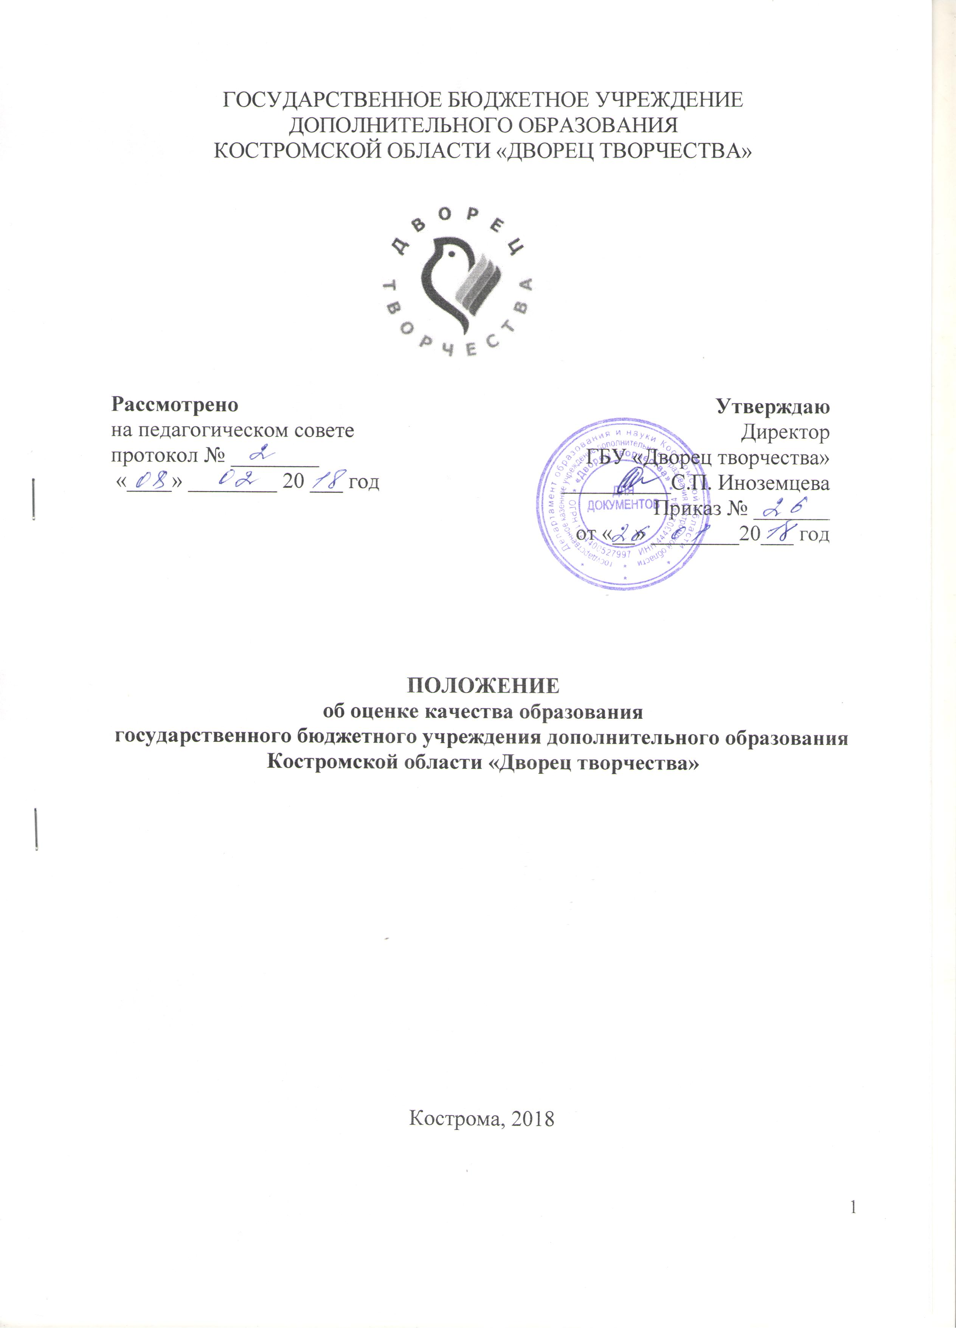
1. Общие положения
  - Положение об оценке качества образования в государственном бюджетном учреждении дополнительного образования Костромской области «Дворец творчества» (далее – Положение) разработано согласно Федеральному закону от № 273-ФЗ 29.12.2012 г. «Об образовании в Российской Федерации», в соответствии с Уставом государственного бюджетного учреждения дополнительного образования Костромской области «Дворец творчества (далее – Учреждение).
  - Положение определяет цели, задачи, принципы, направления, предмет, объекты, содержание и информационную основу проведения оценки качества образования, регламентирует организацию, осуществление и управление этим процессом, а также критерии и индикаторы оценки качества образования в Учреждении.
  - В Положении используются следующие термины:
Качество образования – интегральная характеристика системы образования, отражающая степень соответствия реальных достигаемых образовательных результатов нормативным требованиям, социальным и личностным ожиданиям.
Оценка качества образования – система сбора, обработки, анализа, хранения и распространения информации об образовательной системе и ее отдельных элементах, которая ориентирована на информационное обеспечение управления качеством образования, позволяет судить о состоянии системы образования в Учреждении в любой момент времени и обеспечить возможность прогнозирования ее развития.
Проведение оценки качества образования ориентируется на основные аспекты качества образования:
- качество условий;
- качество процесса;
- качество результата.
  - Оценка качества образования в Учреждении носит системный характер и служит информационным обеспечением образовательной деятельности Учреждения.
  - Оценка качества образования осуществляется участниками образовательного процесса в соответствии с Положением.
  - Основными пользователями результатов оценка качества образования являются органы управления образованием, администрация и педагогические работники Учреждения, обучающиеся и их родители (законные представители), представители общественности и т.д.
  - Положение распространяется на деятельность всех педагогических работников Учреждения, осуществляющих профессиональную деятельность в соответствии с трудовыми договорами, в том числе на педагогических работников, работающих по совместительству.

2. Цели, задачи, принципы
и направления проведения оценки качества образования
  - Цель оценка качества образования – сбор, обобщение и анализ информации о состоянии системы образования в Учреждении и основных показателях ее функционирования для определения тенденций развития Учреждения, принятия обоснованных управленческих решений по достижению качественного образования в Учреждении.
  - Задачи:
- формирование механизма единой системы сбора, обработки и хранения информации о состоянии системы образования;
- координация деятельности всех участников оценки качества образования;
- обеспечение получения объективной информации о состоянии системы образования в Учреждении;
- своевременное выявление динамики и основных тенденций развития системы образования в Учреждении на основе анализа полученных данных;
- выявление действующих на качество образования факторов, принятие мер по минимизации действия и устранению отрицательных последствий.
  - В основу оценки качества образования положены следующие принципы:
- объективности, достоверности, полноты и системности информации о качестве образования;
- реалистичности требований, норм и показателей качества образования, их социальной и личностной значимости, учёта индивидуальных особенностей развития отдельных обучающихся при оценке результатов их обучения и воспитания;
- открытости, прозрачности процедур оценки качества образования; преемственности в образовательной политике, интеграции в общероссийскую систему оценки качества образования;
- доступности информации о состоянии и качестве образования для различных групп потребителей;
- повышения потенциала самооценки, самоанализа каждого педагога;
- соблюдения морально-этических норм при проведении процедур оценки качества образования в Учреждении.
  - Направления оценки качества образования определяются, исходя из оцениваемого аспекта качества образования по результатам работы Учреждения за предыдущий учебный год, в соответствии с проблемами и задачами на текущий год.

3. Предмет, объекты, содержание и информационная основа Оценка качества образования
  - Предметом и объектами оценка качества образования являются:
    - условия организации образовательного процесса и их качество (доступность образования, нормативно-правовая база, кадровый потенциал, материально-техническая база, информационно-техническое обеспечение образовательного процесса, управление образовательным процессом, создание безопасных условий в Учреждении, финансово-экономическая деятельность);
    - качество осуществления образовательного процесса (контингент обучающихся, реализуемые образовательные программы, методическая работа, инновационная деятельность, воспитательная работа, социально-педагогическое сопровождение образовательного процесса);
    - качество образовательных результатов (результативность образовательного процесса, результативность методической работы, удовлетворённость участников образовательного процесса собственной деятельностью и деятельностью Учреждения).
  - Содержание процедуры оценка качества образования представлено в виде критериев и индикаторов в Приложении к настоящему Положению согласно указанному предмету и объектам оценка качества образования, поименованным в п. 3.1. настоящего Положения.
  - Информационной основой оценки качества образования в Учреждении являются следующие документы и материалы:
    - документационное обеспечение образовательного процесса (нормативно-правовые акты, программно-методические документы, журналы и т.д.);
    - отчетность, утвержденная нормативными локальными актами Учреждения;
    - материалы по лицензированию Учреждения;
    - материалы текущей, промежуточной и итоговой аттестации обучающихся;
    - повышение квалификации и аттестации педагогических и руководящих кадров;
    - экспертиза инновационной деятельности Учреждения;
    - результаты тестирования, анкетирования;
    - результаты самобследования;
    - результаты плановых и внеплановых проверок;
    - результаты диагностики по направлениям образовательной деятельности Учреждения;
    - результаты оценки качества образования.

4. Организация, осуществление и управление оценкой качества образования
  - Оценка качества образования организуется с учетом целей и задач каждого уровня управления.
    - На уровне Учреждения оценка качества образования осуществляется заместителями руководителя, руководителями структурных подразделений и методистами Учреждения в соответствии с должностными обязанностями. В их компетенции входит формирование обобщенного системного представления о состоянии и деятельности Учреждениями в соответствии с поставленными целями функционирования и развития в образовательной программе и программе развития Учреждения, а так же выработка прогнозной информации.
    - На локальном уровне оценка качества образования осуществляется педагогическими работниками (педагогами дополнительного образования, педагогами-организаторами, концертмейстерами) в ходе образовательной деятельности и представляет собой совокупность непрерывных контролирующих наблюдений и измерений, позволяющих определять уровень освоения дополнительной образовательной общеразвивающей программы каждым обучающимся и корректировать по мере необходимости образовательный процесс и условия его осуществления.
  - Ежегодно в Учреждении составляется годовой календарный план проведения оценка качества образования, включающий сроки проведения, формы сбора и представления информации, состав ответственных лиц за проведение оценки качества образования. План и состав ответственных лиц утверждается приказом директора и доводится до сведения педагогического коллектива Учреждения.
  - Лица, осуществляющие оценку качества образования, несут персональную ответственность за достоверность и объективность представляемой информации, обработку данных, их анализ и использование, распространение результатов.
  - Методы проведения оценка качества образования в Учреждении: экспертное оценивание, тестирование, анкетирование, ранжирование, проведение работ в рамках текущей и итоговой аттестации, статистическая обработка информации и др.
  - Оценка качества образования предполагает широкое использование современных информационных технологий на всех этапах: сбор, обработка, хранение, использование информации и регулярное пополнение электронных баз данных.
  - По итогам анализа полученных данных оценки качества образования готовятся соответствующие документы (отчеты, справки, доклады и др.), которые доводятся до сведения педагогического коллектива Учреждения, учредителя, родителей и размещаются на официальном сайте Учреждения. Результаты оценки качества образования являются основанием для принятия управленческих решений на уровне Учреждения.
  - Контроль за проведением оценка качества образования осуществляет директор Учреждения.

Приложение
к ПОЛОЖЕНИЮ
об оценке качества образования
в государственном бюджетном учреждении
дополнительного образования Костромской области
«Дворец творчества»

Критерии и индикаторы оценка качества образования качества образования
в государственном бюджетном учреждении дополнительного образования
Костромской области «Дворец творчества»

1 блок – Условия организации образовательного процесса

Критерии | Индикаторы
Доступность дополнительного образования | Наличие условий для дистанционного обучения
Доступность дополнительного образования | Наличие условий для занятий по индивидуальному учебному плану
Доступность дополнительного образования | Наличие условий для посещения мероприятий Учреждения всеми категориями граждан
Доступность дополнительного образования | Наличие условий для пользования инфраструктурой Учреждения всеми категориями граждан
Нормативно-правовая база | Наличие лицензии на осуществление образовательной деятельности
Нормативно-правовая база | Наличие необходимых действующих разрешительных документов (земля, здание)
Нормативно-правовая база | Наличие необходимых действующих локальных актов
Нормативно-правовая база | Наличие программы развития учреждения
Нормативно-правовая база | Наличие образовательной программы Учреждения
Нормативно-правовая база | Количество программ соответствует количеству созданных детских объединений в Учреждении
Кадровый потенциал | Общая численность педагогических работников
Кадровый потенциал | Обеспеченность Учреждения педагогическими кадрами (наличие /отсутствие вакансий)
Кадровый потенциал | Наличие эффективных механизмов развития кадрового потенциала Учреждения:  - локальные акты о материальном и моральном стимулировании работников;  - наличие других механизмов развития кадрового потенциала
Кадровый потенциал | Количество/доля специалистов, обеспечивающих методическую деятельность Учреждения
Кадровый потенциал | Квалификация специалистов, обеспечивающих методическую деятельность Учреждения (квалификационная категория, повышение квалификации в нормативный срок (1 раз в 3 года), наличие отраслевых наград)
Кадровый потенциал | Наличие молодых специалистов, продолжающих работать в Учреждении в течение последних 3 лет
Кадровый потенциал | Доля педагогов, имеющих высшее педагогическое образование
Кадровый потенциал | Доля педагогов, имеющих высшее непедагогическое образование
Кадровый потенциал | Количество/доля педагогических работников, имеющих среднее специальное педагогическое образование.
Кадровый потенциал | Доля педагогов, имеющих среднее специальное непедагогическое образование
Кадровый потенциал | Доля педагогов, имеющих высшую и первую квалификационные категории
Кадровый потенциал | Доля педагогов аттестованных на соответствие занимаемой должности
Кадровый потенциал | Доля не аттестованных педагогов
Кадровый потенциал | Доля педагогов прошедших нормативное повышение квалификации (1 раз в три года)
Кадровый потенциал | Доля педагогов (администрации), прошедших переподготовку по профилю осуществляемой деятельности
Кадровый потенциал | Количество/доля педагогических работников, педагогический стаж работы которых составляет:  менее 2 лет  от 2 до 5 лет  от 5 до 10 лет  от 10 до 20 лет  20 лет и более
Кадровый потенциал | Из общей численности работников находятся в возрасте  моложе 25 лет  25-35 лет  35-55 лет  55 лет и старше
Кадровый потенциал | Количество/доля педагогических работников в возрасте до 30 лет
Кадровый потенциал | Количество/доля педагогических работников в возрасте от 55 лет
Кадровый потенциал | Доля педагогов, имеющих отраслевые награды регионального и федерального уровней
Кадровый потенциал | Доля педагогов, обобщивших опыт на муниципальном, региональном, федеральном уровнях
Кадровый потенциал | Количество/доля педагогов, принявших участие в массовых мероприятиях (конкурсы, конференции, семинары) из них на: муниципальном, региональном, федеральном, международном уровнях
Кадровый потенциал | Количество/доля педагогов-победителей и призеров массовых мероприятиях (конкурсы, конференции, семинары) из них на: муниципальном, региональном, федеральном, международном уровнях
Кадровый потенциал | Доля педагогов, обеспечивающих подготовку обущающихся-победителей и призёров конкурсов, соревнований на муниципальном, региональном, федеральном, международном уровнях.
Материально-техническая база | Общая площадь всех учебных помещений Учреждения
Материально-техническая база | Наличие помещений для занятий, учебных репетиций, тренировок: учебные классы, мастерские, танц-классы, спортивные залы и т.д.
Материально-техническая база | Наличие помещений для организации досуговой деятельности: актовый зал, концертный зал и т.д.
Информационно-техническое обеспечение образовательного процесса | Число персональных компьютеров, используемых в учебных целях
 | Число персональных компьютеров, используемых в учебных целях, имеющих доступ к Интернету
 | Наличие технических средств обучения, орг. техники, мультимедийного оборудования
 | Наличие официального сайта Учреждения в сети Интернет
 | Использование в работе официального сайта Учреждения (актуальность размещаемой информации; оперативность размещения информации; разнообразие форм представления информации; объём (полнота, степень, целостность) отражения деятельности Учреждения)
 | Переход образовательной организации на электронный документооборот/ электронные системы управления
Управление образовательным процессом | Доля аттестованных административных работников Учреждения
Управление образовательным процессом | Наличие действующих органов общественно-государственного управления Учреждения и детского самоуправления (согласно зарегистрированному Уставу)
Управление образовательным процессом | Представление публичного отчёта на официальном сайте Учреждения
Создание безопасных условий в Учреждении | Готовность Учреждения к образовательной деятельности (по результатам приемки):  - без замечаний  - с замечаниями
Создание безопасных условий в Учреждении | Наличие случаев детского травматизма в Учреждении
Создание безопасных условий в Учреждении | Наличие случаев взрослого травматизма в Учреждении
Создание безопасных условий в Учреждении | Наличие пожарных кранов и рукавов
Создание безопасных условий в Учреждении | Наличие дымовых извещателей
Создание безопасных условий в Учреждении | Помещения находятся в аварийном состоянии
Финансово-экономическая деятельность Учреждения | Среднемесячная номинальная начисленная заработная плата педагогов дополнительного образования (в том числе совместителей)
Финансово-экономическая деятельность Учреждения | Общий объем финансовых средств, поступивших в образовательные организации дополнительного образования, руб
Финансово-экономическая деятельность Учреждения | Объем средств от приносящей доход деятельности (внебюджетных средств), поступивших в образовательные организации дополнительного образования (включая филиалы), реализующие дополнительные общеобразовательные программы для детей, руб
Финансово-экономическая деятельность Учреждения | Общий объем финансирования образовательных организаций дополнительного образования (включая филиалы), реализующих дополнительные общеобразовательные программы для детей, руб

2 блок – Качество осуществления образовательного процесса

Критерии | Индикаторы
Контингент обучающихся | Общая численность обучающихся
Контингент обучающихся | Количество/доля обучающихся, занимающихся в Учреждении:  - дети дошкольного возраста;  - дети младшего школьного возраста;  - дети среднего школьного возраста;  - дети старшего школьного возраста
Контингент обучающихся | Количество/доля обучающихся, занимающихся в 2-х и более объединения
Контингент обучающихся | Количество/доля обучающихся, занимающихся на платной основе
Контингент обучающихся | Количество/доля обучающихся, занимающихся с использованием дистанционных образовательных технологий
Контингент обучающихся | Количество/доля обучающихся с ограниченными возможностями здоровья
Контингент обучающихся | Количество/доля обучающихся, занимающихся по программам для детей с повышенной мотивацией к обучению
Контингент обучающихся | Количество обучающихся, занимающихся по каждому виду (направленности) образовательной деятельности
Реализуемые образовательные программы | Количество программ
Реализуемые образовательные программы | Количество/доля программ по каждому виду (направленности) образовательной деятельности
Реализуемые образовательные программы | Количество/доля программ по срокам реализации: менее 3 лет, от 3 лет и более
Реализуемые образовательные программы | Количество/доля авторских программ
Реализуемые образовательные программы | Количество/доля программ, реализуемых на платной основе
Реализуемые образовательные программы | Количество/доля программ предшкольной подготовки для детей, не посещающих детский сад
Реализуемые образовательные программы | Количество/доля программ для детей, не посещающих детский сад
Реализуемые образовательные программы | Доля программ, интегрирующихся с профильным обучением, предпрофильной подготовкой, непрерывным образованием
Реализуемые образовательные программы | Соответствие содержание образовательного процесса реализуемым программам
Методическая работа | Наличие специального методического структурного подразделения организации:  - методический отдел  -методический центр
Методическая работа | Наличие единой методической темы Учреждения, закреплённой в нормативных документах Учреждения
Методическая работа | Наличие методических и других профессиональных объединений в Учреждении, закреплённых в нормативных документах
Методическая работа | Обеспеченность Учреждения методической литературой  - книги (количество наименований);  - электронные издания (количество наименований);  - периодические издания (количество наименований)
Инновационная деятельность | Учреждение является площадкой:  - регионального уровня;  - федерального уровня
Инновационная деятельность | Учреждение является Ресурсным центром
Воспитательная работа | Наличие программы воспитательной работы Учреждения
Воспитательная работа | Наличие подпрограмм воспитательной работы
Воспитательная работа | Наличие детских общественных организаций в Учреждении
Воспитательная работа | Организация летней занятости учащихся:  - формы;  - количество, охваченных по каждой форме

3 блок – Качество образовательных результатов

Критерии | Индикаторы
Результативность образовательного процесса | Количество/доля обучающихся, усвоивших программы на низком, среднем, высоком уровнях.
Результативность образовательного процесса | Сохранность контингента обучающихся
Результативность образовательного процесса | Соответствие количества обучающихся контрольному нормативу
Результативность образовательного процесса | Количество/доля обучающихся, занимающихся научно-исследовательской, проектной деятельностью
Результативность образовательного процесса | Количество/доля обучающихся, принявших участие в мероприятиях (конкурсы, соревнования, фестивали, конференции и т.д.) на муниципальном, региональном, федеральном, международном уровнях
Результативность образовательного процесса | Количество/доля обучающихся-победителей и призеров мероприятий (конкурсы, соревнования, фестивали, конференции и т.д.), из них на муниципальном, региональном, федеральном, международном уровнях
Результативность образовательного процесса | Количество/доля обучающихся, занятых в образовательных, социальных программах и проектах: муниципальных, региональных, федеральных, международных уровнях
Результативность образовательного процесса | Количество обучающихся старшего школьного возраста, избравших профессию, связанную с профилем обучения в организации дополнительного образования детей
Результативность образовательного процесса | Количество/доля обучающихся дошкольного возраста, мотивированных на продолжение обучения в Учреждении
Результативность образовательного процесса | Количество/доля обучающихся, родителей (законных представителей) согласны с тем, что в Учреждении приобретены актуальные знания, умения, практические навыки, которым не учат в школе, но они очень важны для жизни
Результативность образовательного процесса | Количество/доля обучающихся, родителей (законных представителей) согласны с тем, что в Учреждении удалось проявить и развить свой талант и способности/проявить развить талант и способности ребенка
Результативность образовательного процесса | Количество/доля родителей (законных представителей), обучающихся согласны с тем, что в Учреждении смогли улучшить свои знания по школьной программе, стал лучше учиться в школе
Результативность образовательного процесса | Количество массовых мероприятий, проведенных Учреждением на институциональном, региональном, федеральном уровнях
Результативность методической работы | Участие Учреждения в конкурсных мероприятиях муниципального, регионального, федерального, международного уровней (количество участников конкурсов на каждом уровне)
Результативность методической работы | Количество призовых мест Учреждения в конкурсных мероприятиях муниципального, регионального, федерального, международного уровней (в каждом конкурсе на каждом уровне)
Результативность методической работы | Количество проведенных открытых методических мероприятий для работников Учреждения
Результативность методической работы | Количество публикаций, подготовленных педагогическими работниками Учреждения
Результативность методической работы | Количество программ, соответствующих нормативным требованиям
Удовлетворённость участниками образовательного процесса собственной деятельностью и деятельностью Учреждения | Доля родителей, удовлетворённых деятельностью Учреждения
 | Доля обучающихся, удовлетворённых деятельностью Учреждения
 | Доля педагогов, удовлетворённых деятельностью Учреждения

